**Kerangka Pemecahan Masalah**

**Visitasi ke SMK Lingua Prima**

**Melakukan pendekatan dengan menjelaskan contoh-contoh inovasi belajar berbasis *digital* yang dapat digunakan oleh Guru SMK Lingua Prima dalam mendorong pembelajaran efektif pada masa Pandemi Covid-19**

**Memberikan pelatihan pembuatan dan penggunaan beberapa media pembelajaran berbasis *digital*.**

**Optimalisasi Media Sosial**

***Podcast Audio***

**Desain PPT dan Publikasinya**

Peserta (Guru) diberikan informasi terkait penggunaan *template* PPT dengan desain yang menarik dan variatif, serta memandu peserta untuk mengedit template tersebut dan memasukkan bahan ajar di dalamnya.

Peserta (Guru) diberikan informasi terkait penyelenggaraan pembelajaran berbasis *digital* melalui optimalisasi media sosial, baik dalam proses berlangsungnya pembelajaran, dan menginovasi bentuk penugasan melalui media sosial peserta didik.

Peserta (Guru) diberikan informasi dan dipandu dalam menggunakan beberapa aplikasi yang tersedia di *Play Store*, dimulai dari proses merekam bahan ajar dalam bentuk *audio*, hingga menerbitkan/ mempublikasi rekaman tersebut sehingga dapat diakses oleh publik.

**1. Aplikasi *Podcast Audio***

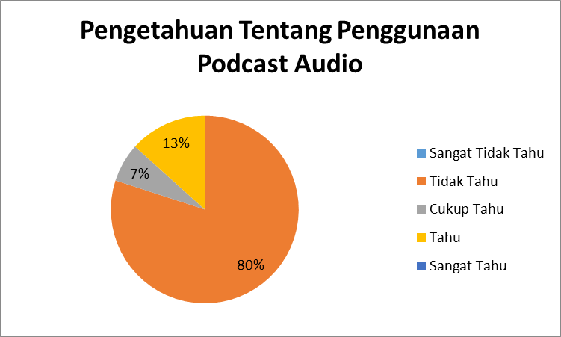

Grafik 1. Pengetahuan tentang penggunaan Podcast Audio

sebelum pengabdian dilaksanakan

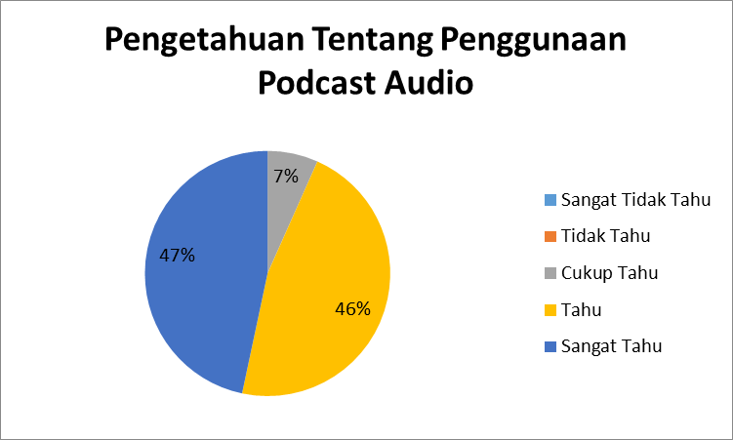

Grafik 2. Pengetahuan tentang penggunaan Podcast Audio

setelah dilaksanakan pengabdian

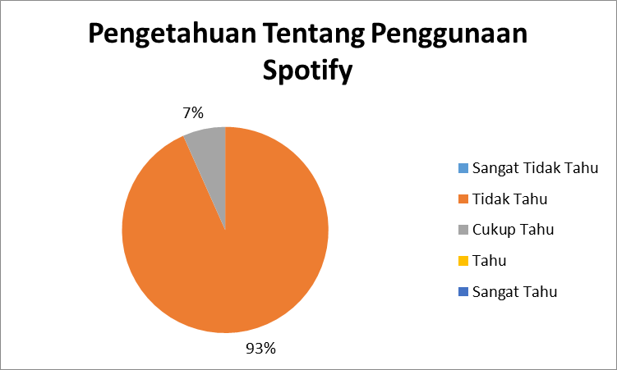

Grafik 3. Pengetahuan tentang penggunaan Spotify

sebelum pengabdian dilaksanakan

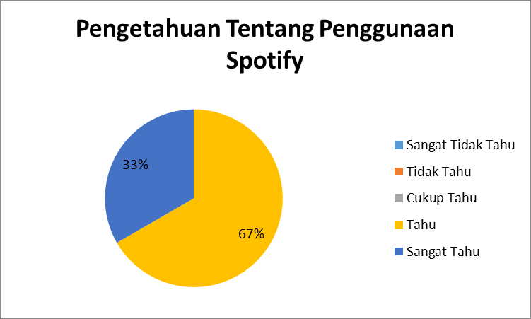

Grafik 4. Pengetahuan tentang penggunaan Spotify

setelah dilaksanakan pengabdian

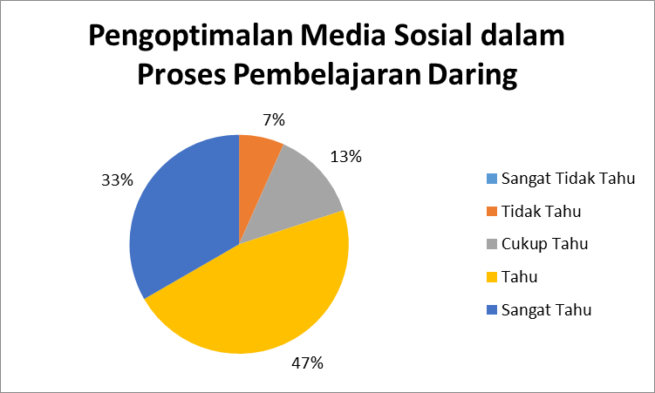**2. Optimalisasi Media Sosial**

Grafik 5. Pengetahuan tentang pengoptimalan media sosial

sebelum pengabdian dilaksanakan

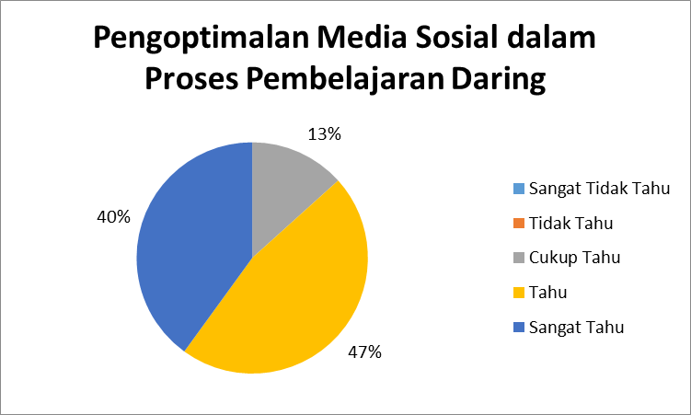

Grafik 6. Pengetahuan tentang pengoptimalan media sosial

setelah dilaksanakan pengabdian

**3. Desain *Powerpoint* dan Metode Publikasinya**

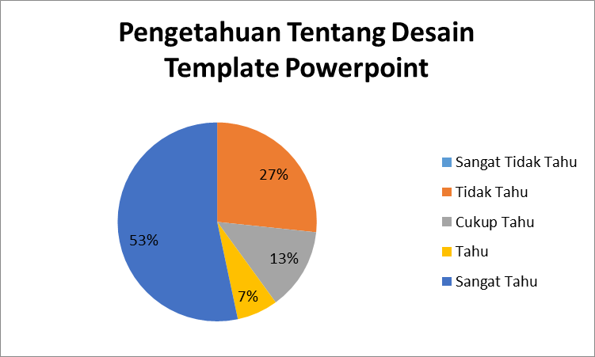

Grafik 5. Pengetahuan tentang desain template powerpoint

sebelum pengabdian dilaksanakan

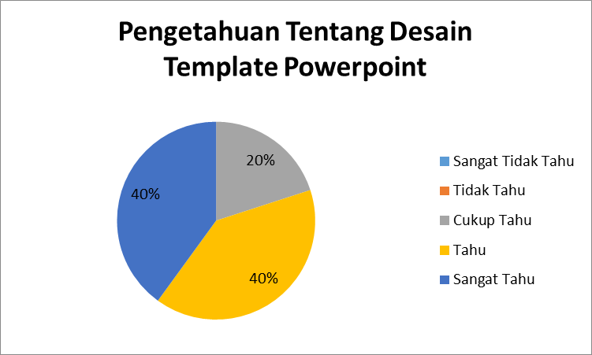

Grafik 5. Pengetahuan tentang desain template powerpoint

setelah dilaksanakan pengabdian

**FOTO-FOTO KEGIATAN PENGABDIAN**

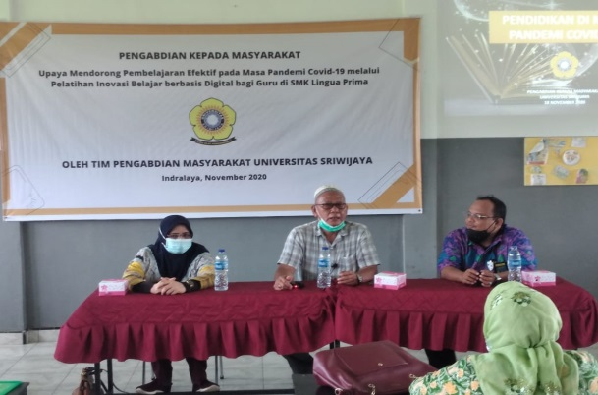

Sambutan dari Pihak SMK Lingua Prima

Penyampaian Materi

Antusiasme Peserta Menerima Materi Yang Disampaikan

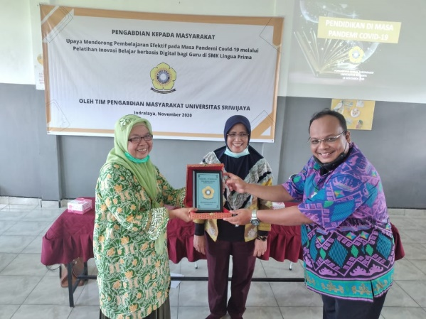

Penyerahan Cinderamata Kepada Pihak Sekolah

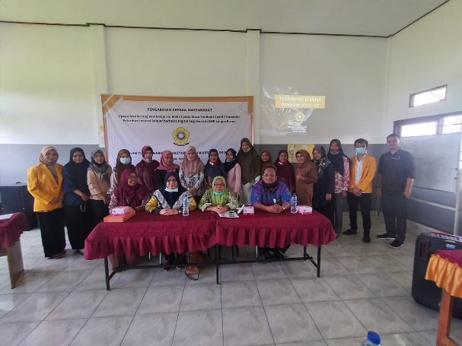

Foto Bersama Setelah Pelaksanaan Acara